Первого декабря 2017 года для учителей изобразительного искусства волости Прокопенко Диана Николаевна, учитель изобразительного искусства МОУ «Сумпосадская СОШ» провела открытый урок в 6 класс, тема: «Новогодняя афиша-плакат». Присутствовали учителя изобразительного искусства, начальных классов, русского языка и литературы
Урок посвящён реализации мини-проекта «Оформление праздничного кафе. Создание новогоднего плаката». Урок – ролевая игра: цель проекта, заказчик продукции, руководители исполнительских групп, которые непосредственно работают по изготовлению продукта, главный художественный редактор, который обеспечивает качество изготовленного продукта - это учитель, реализация проекта, его корректировка. Таков словарь.
В ходе ролевой игры ребята показали предметные знания об основах живописи и использование в практической деятельности, научились использовать типы цветовых гармоний, формировали представления о воздействии цвета на эмоциональную сферу человека, пополняли словарь специальными терминами, обсуждали проблемы, излагали своё мнение в диалоге, отстаивали свою точку зрения, приходили к общему мнению и др.
Основная идея системно-деятельностного подхода на уроке изобразительного искусства состояла в том, что Прокопенко Диана Николаевна должным образом организовала исследовательскую работу детей так, что они сами додумались до решения проблемы урока и сами объяснили, как надо действовать в новых условиях, поэтому и получился хороший результат работы каждой группы.
Прокопенко Д. Н. провела мастер-класс «Практикум по составлению проекта на уроках изобразительного искусства»

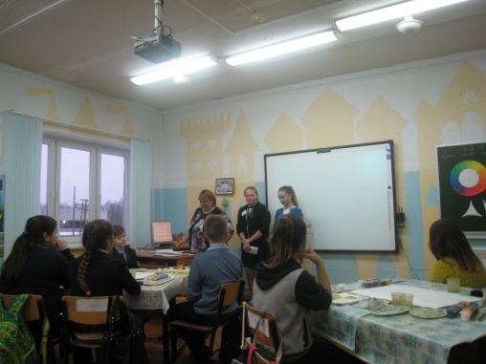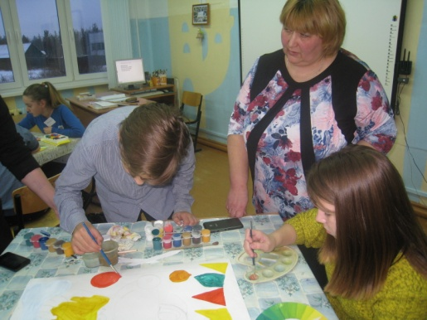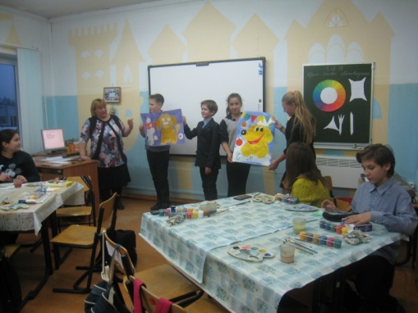

Методист Титова Е. Т.

